2023年8月吉日

社会的認証システム「きょうえん」登録団体の皆様

特定非営利活動法人きょうとNPOセンター
担当：真鍋、土坂
〒600-8492
京都市下京区四条通新町東入る月鉾町52
イヌイ四条ビル3階 flag四条
電話：075-744-0944 FAX:075-744-0945
E-mail office@kyoto-npo.org

社会的認証システムによる『きょうえん認証』ならびに
公益活動ポータルサイト『きょうえん』の運用終了のお知らせ

拝啓 盛夏の候、皆様にはご健勝のこととお慶び申し上げます。
平素は、当センターの運営する社会的認証システム『きょうえん認証』ならびに、公益活動ポータルサイト『きょうえん』をご利用いただきありがとうございます。
この度、社会的認証システム『きょうえん認証』ならびに公益活動ポータルサイト『きょうえん』につきまして、認証サービスおよびポータルサイトの運用を終了することとなりましたので、お知らせいたします。

社会的認証システム『きょうえん認証』は、公益財団法人日本財団が運営するNPO・市民活動団体の情報公開のデータベース「CANPAN FIELDS」を活用して、京都府内で活動するNPO・市民活動団体が、活動や団体運営について情報を適切に公開していることを第三者が認証する仕組みとして運用してまいりました。このことにより、NPO等の情報開示を促進するとともに、団体への信頼性を高め、市民や企業等からの各種資源による支援へとつなぐ手がかりのひとつとなってまいりました。
現在は、NPO・市民活動団体が独自にウェブサイト等を持ち、情報公開もされるようになりました。また、公益財団法人日本非営利組織評価センター（JCNE）による、全国的な認証の仕組みも新たなできてまいりました。こうしたことを背景に、京都独自の認証システムであった『きょうえん認証』はその役割を終えたと考え、サービスを終了することといたしました。
なお、『きょうえん認証』および公益ポータルサイト『きょうえん』の停止につきまして、詳細は別紙のとおりとなります。合わせてご確認をお願いいたします。
今回の認証サービスの運用終了に伴って、登録団体のみなさまが行う作業はありません。
これまで、『きょうえん認証』をご利用いただき、またご協力をくださったみなさまに御礼申し上げます。ありがとうございました。

敬具

●社会的認証システム『きょうえん認証』
＜新規および更新認証の停止＞
2023年8月31日をもって、新規および更新の認証のお申込みを終了します。
＜現在の認証マークの表示解除＞
団体がCANPAN FIELDSに公開している情報に、「STEP1」、「STEP２」、「きょうえん」の3種のうちいずれかの認証マークが付与されている場合は、2023年9月30日に、当方にてマークの解除を行います。これ以降は、この3種の認証マークは表示されなくなります。
＜9/30以降表示されなくなる認証マーク＞
きょうえん認証マーク
STEP1認証マーク
STEP2認証マーク

(ご参考)
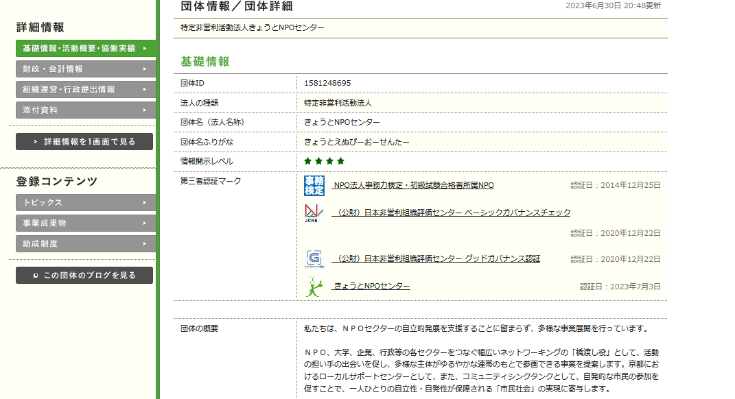
9/30以降、表示されなくなります

●CANPAN FIELDSの利用について https://fields.canpan.info/
CANPAN FIELDSは、今後も運営が継続されます。団体のみなさまには、従来の方法で引き続き団体情報の修正や更新が可能です。今後も積極的な情報開示にご活用ください。
CANPAN FIELDSについてのお問い合わせは、公益財団法人日本財団へ問い合わせフォームからお願いします。
お問い合わせフォーム https://canpan.info/contact/

●公益財団法人京都地域創造基金(以下、基金) の「事業指定助成プログラム」ご利用にあたって、
『きょうえん認証』を受けていた団体の皆さま
認証マークは、9月30日をもちまして当方にて解除をいたします。
これまでに『きょうえん認証』を受けて、現在、寄付を募集中のプログラムにつきましては、認証マークが外れても基金の助成プログラムの対象のままです。ただし、今後改めて基金のプログラムに申請する際には、『きょうえん認証』は利用できません。詳しくは、基金までお問い合わせください。
なお、今後、基金のプログラムへのエントリーを希望される団体は、基金までお問い合わせください。
公益財団法人京都地域創造基金 https://www.plus-social.jp/
電話 075-257-7883
お問い合わせフォーム https://www.plus-social.jp/contact.html

●公益活動ポータルサイトきょうえん https://kyo-en.net/
2023年12月15日をもってクローズします。

●『きょうえん認証』および公益活動ポータルサイトきょうえんに関するお問い合わせ
特定非営利活動法人きょうとNPOセンター（担当：真鍋、土坂）
〒600-8492 京都市下京区四条通新町東入る月鉾町52 イヌイ四条ビル3階 flag四条
電話：075-744-0944 FAX:075-744-0945
E-mail office@kyoto-npo.org

●その他
団体運営をはじめとしてNPO・市民活動に関するご相談は、京都市市民活動総合センターで承ります。お気軽にご相談ください。
京都市市民活動総合センター（指定管理者：特定非営利活動法人きょうとNPOセンター）
住所：〒600-8127京都市下京区西木屋町上ノ口上る梅湊町83-1 ひと・まち交流館京都2階
電話： 075-354-8721 FAX:075-354-8723
E-mail：shimisen@hitomachi-kyoto.jp
URL http://shimin.hitomachi-kyoto.jp/

以上

